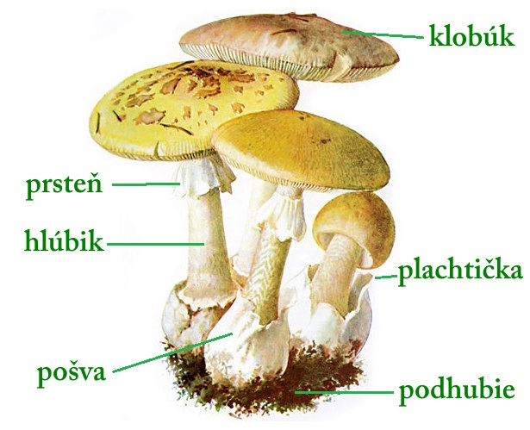Huby s plodnicou

* Niekedy sa zaraďovali medzi rastliny, ale dnes ich

zaraďujeme do samostatnej ríše húb.

* živia organickými látkami (sú rozkladače,

parazity, ale aj symbiotické huby).

* mnohé žijú v symbióze s rastlinami, je to vzájomne

prospešný vzťah - huby čerpajú organické látky a

na oplátku pomáhajú rastlinám s príjmom vody

* človek ich využíva ako pochutinu
* neprebieha v nich fotosyntéza (ani vtedy, keď sú zelené)
* veda skúmajúca huby je mykológia

Stavba tela:

* podhubie –podzemná časť (rastie v pôde)
* plodnica – nadzemná časť
* hlúbik - spája podhubie a klobúk
* klobúk - na spodnej strane sú **lupene** alebo **rúrky**, tvoria sa

v nich výtrusy

* závoj (u niektorých) - zakrýva lupene u mladých plodníc
* prsteň (u niektorých) - pozostatok závoja na hlúbiku
* plachtička (u niektorých) - zakrýva mladú hubu
* pošva (u niektorých) - pozostatok plachtičky na spodu

hlúbika

Rozmnožovanie:

V plodniciach sú **výtrusnice**, ktoré majú množstvo **výtrusov –** nimi sa rozmnožujú**.** Sú uložené v **lupeňoch** , prípadne v**rurkách.**

**Druhy húb:**

1. jedlé
2. nejedlé
3. jedovaté